Большакова Анна Владимировна
Студент Уральского государственного юридического университета
(Институт прокуратуры)
Научный руководитель Балалаева Марина Владимировна

FAN ID: ЮРИДИЧЕСКАЯ СИЛА ПАСПОРТА БОЛЕЛЬЩИКА

В последние годы из-за возросшей террористической активности, агрессивно настроенных болельщиков и радикальных групп остро встал вопрос об усилении мер безопасности на футбольных матчах. В конечном итоге было принято решение о создании паспорта болельщика (FAN ID). Так, данная система была испробована на матчах Кубка Конфедераций FIFA, проходившем в 2017 году, а затем доказала свою эффективность на Чемпионате мира по футболу (ЧМ) в 2018 году.
Что же такое FAN ID? Согласно п.28 ст.2 ФЗ "О подготовке и проведении в Российской Федерации чемпионата мира по футболу FIFA 2018 года, Кубка конфедераций FIFA 2017 года, чемпионата Европы по футболу UEFA 2020 года и внесении изменений в отдельные законодательные акты Российской Федерации" N 108-ФЗ, «FAN ID (персонифицированная карта зрителя) – это документ, выдаваемый ФОИВ, зрителям спортивных соревнований, а также иным лицам в случаях, определенных Правительством РФ, и необходимый для осуществления въезда в РФ иностранных граждан и лиц без гражданства, прибывающих в РФ в качестве зрителей спортивных соревнований, выезда из РФ таких граждан и лиц без гражданства, а также доступа зрителей спортивных соревнований на территории соответствующих стадионов в дни проведения матчей ЧМ 2018 года и Кубка конфедераций FIFA 2017 года, матчей UEFA 2020». [1]
Порядок выдачи FAN ID установлен приказом Министерства связи и массовых коммуникаций Российской Федерации от 25 октября 2016 года № 506. FAN ID не является документом, удостоверяющим личность, однако в нем указаны персональные данные болельщика: ФИО, паспортные данные и фотография. Паспорт выглядит следующим образом: это заламинированная карта, размером в ¼ обычного листа бумаги со специальной ленточкой для удобства ношения на шее. Также внутри паспорта вшит электронный чип с данными его обладателя. Без данного документа зритель футбольного матча не сможет попасть на стадион.
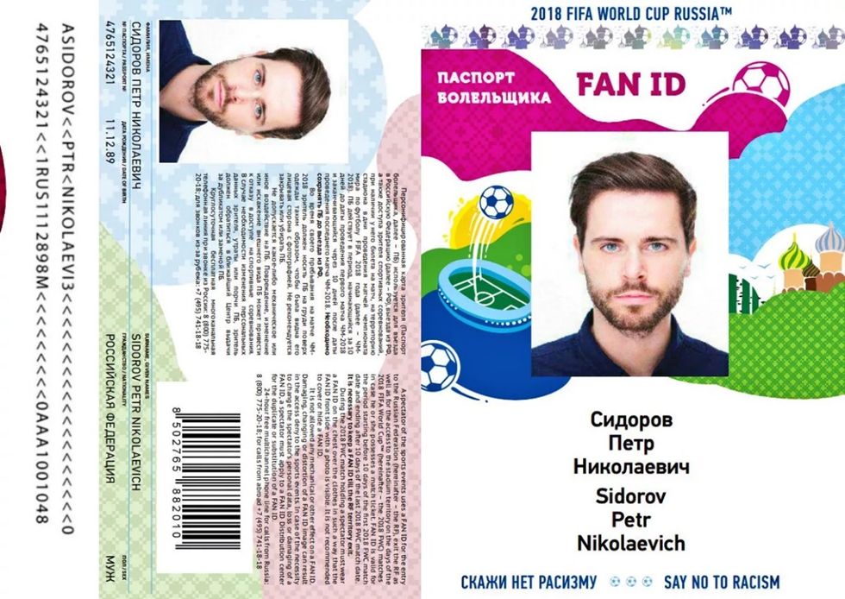
Персонифицированная карта зрителя предоставила ряд льгот ее обладателям. Во-первых, болельщики получили возможность бесплатного переезда между городами, в которых проходил ЧМ в 2018 году. Приказ Минтранса РФ определил, что зрители спортивных соревнований могут безвозмездно перемещаться в Ж/Д транспорте в специально выделенных для этого вагонах. Данную возможностью использовали приблизительно 320 тыс. футбольных фанатов.
Во-вторых, обладатели FAN ID получили право на бесплатный проезд в общественном транспорте в дни, когда проводились матчи ЧМ.
В-третьих, паспорт болельщика дал иностранным гражданам и лицам без гражданства въезжать в Россию только при помощи документа, удостоверяющего личность и самого паспорта болельщика. Режим безвизового пребывания начинался за 10 дней до начала ЧМ и заканчивался не позднее, чем через 10 дней после проведения последнего матча. Так, данное преимущество распространилось не только на ЧМ 2018 года, но и будет использоваться во время проведения первенства Европы в Санкт-Петербурге.
Однако у этой льготы есть недостаток. После завершения ЧМ более 5 тыс. иностранцев, въехавших в РФ по FAN ID, не покинули территорию страны вовремя. Так, в Ивановской области более полугода по паспорту болельщика прожил гражданин Нигерии. В итоге мужчина был привлечен к административной ответственности сотрудниками управления по вопросам миграции: решением суда нигериец был подвергнут административному штрафу с выдворением из России.
Данная система идентификации зрителей нашла свое отражение не только на спортивных мероприятиях международного уровня. В ноябре 2020 года премьер-министр Михаил Владимирович Мишустин утвердил Стратегию развития физической культуры и спорта в Российской Федерации на период до 2030 г. Так, помимо всего прочего, документ упоминает о «создании системы идентификации болельщиков и контроля доступа при проведении всероссийских и международных спортивных соревнований». А министр спорта РФ Олег Васильевич Матыцин заявил о введении FAN ID в Российскую Премьер-Лигу с сезона 2020-21.
На мой взгляд, персонифицированную карту зрителя можно считать прорывом как в спортивной, так и в юридической сфере. Упрощение процедуры въезда в РФ при помощи FAN ID способствовало большому притоку футбольных фанатов на матчи Кубка Конфедераций и ЧМ, однако это привело к росту нарушения миграционного законодательства. Это значит, что нормативно-правовая база, регулирующая систему идентификации зрителей, нуждается в доработке и контроле со стороны компетентных органов.
FAN ID создан в целях обеспечения дополнительных мер безопасности и является необходимой частью механизма контроля за соблюдением порядка на футбольных матчах. Она способствует увеличению государственного контроля за фанатской культурой, предупреждению возможных столкновений и противоборств, и нацелена на то, чтобы не давать зрителям поводов для беспокойств.
Таким образом, можно сделать вывод, что паспорт болельщика – это относительно новая, но уже немаловажная часть организации футбольных матчей. Нормативно-правовая основа данной системы должна быть доработана, однако уже сейчас можно сказать об эффективности данного нововведения.

СПИСОК ИСПОЛЬЗУЕМОЙ ЛИТЕРАТУРЫ
- ФЗ "О подготовке и проведении в Российской Федерации чемпионата мира по футболу FIFA 2018 года, Кубка конфедераций FIFA 2017 года, чемпионата Европы по футболу UEFA 2020 года и внесении изменений в отдельные законодательные акты Российской Федерации" N 108-ФЗ
- Приказ Минкомсвязи России «Об утверждении Порядка выдачи персонифицированных карт зрителей»
- Распоряжение Правительства РФ от 24.11.2020 N 3081-р «Об утверждении Стратегии развития физической культуры и спорта в Российской Федерации на период до 2030 года»
- Приказ Министерства связи и массовых коммуникаций Российской Федерации от 25 октября 2016 года № 506
- https://zakon.ru/blog/2020/01/23/pravovoe_regulirovanie_cifrovizacii_v_futbole_na_primere_pasporta_bolelschika

